Môn học/hoạt động giáo dục: |  | TỰ NHIÊN VÀ XÃ HỘI | Lớp 2B
Tên bài dạy: | MÔI TRƯỜNG SỐNG CỦA CHỦ ĐỀ THỰC VẬT VÀ ĐỘNG VẬT |  | Tiết: | 35
Thời gian thực hiện: ngày 06 tháng 01 năm 2025

1. YÊU CẦU VẦN ĐẠT
a. Mức độ, yêu cầu cần đạt
- Nêu được tên và nơi sống của một số thực vật, động vật xung quanh.
- Chỉ và nói được tên thực vật, động vật trên cạn, sống dưới nước.
b. Năng lực
- Năng lực chung:
- Năng lực giao tiếp, hợp tác: Trao đổi, thảo luận để thực hiện các nhiệm vụ học tập.
- Năng lực giải quyết vấn đề và sáng tạo: Sử dụng các kiến thức đã học ứng dụng vào thực tế, tìm tòi, phát hiện giải quyết các nhiệm vụ trong cuộc sống.
- Năng lực riêng:
- Đặt và trả lời được câu hỏi để tìm hiểu về nơi sống của thực vật và động vật thông qua quan sát thực tế, tranh ảnh.
c. Phẩm chất
- Biết cách phân loại thực vật và động vật dựa vào môi trường sống của chúng.
*QPAN( HĐ 3): Liên hệ với học sinh về việc bảo vệ Biển Đông thuộc chủ quyền lãnh thổ Việt Nam.
II. ĐỒ DÙNG DẠY HỌC
a. Giáo viên
- Kế hoạch bài dạy .
- Các hình trong SGK.
- Thẻ hình hoặc thẻ tên một số cây và con vật.
- Bảng phụ/giấy A2.
b. Học sinh
- SGK.
- Vở bài tập Tự nhiện và Xã hội 2.
- Một số loại cây thông dụng ở địa phương như các cây nhỏ đang được trồng trong bầu hoặc chậu đất hoặc dưới nước; một số hình ảnh qua sách, báo,....
III. HOẠT ĐỘNG DẠY HỌC CHỦ YẾU
TG | HOẠT ĐỘNG CỦA GIÁO VIÊN | HOẠT ĐỘNG CỦA HỌC SINH
3’  28  4 | 1. HOẠT ĐỘNG KHỞI ĐỘNG  a. Yêu cầu cần đạt: Tạo tâm thế hứng thú cho học sinh và từng bước làm quen bài học.  b. Cách thức tiến hành:  - GV cho cả lớp chơi trò chơi dân gian Chim bay, cò bay.  - GV phổ biến luật chơi: HS đứng thành vòng tròn, một HS làm người điều khiển đứng giữa các bạn. Người điều khiển hô “chim bay” đồng thời dang hai cánh như chim đang bay. Cùng lúc đó mọi người phải làm động tác tương tự và hô theo người điều khiển. Nếu người điều khiển hô những con vật không bay được như “trâu bay” hay “thỏ bay” thì HS phải đứng im, ai làm động tác bay theo người điều khiển thì sẽ bị phạt bằng cách nhảy lò cò 5 bước.  2. HOẠT ĐỘNG HÌNH THÀNH KIẾN THỨC MỚI  Hoạt động 1: Phân loại động vật theo môi trường sống  a. Yêu cầu cần đạt: Biết cách phân loại các con vật theo môi trường sống.  b. Cách tiến hành:  Bước 1: Làm việc cá nhân  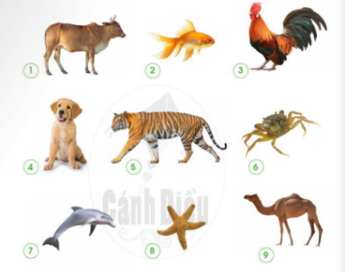  - GV yêu cầu HS quan sát Hình 1-9 SGK trang 66 và trả lời câu hỏi: Chỉ và nói tên con vật sống trên cạn, con vật sống dưới nước trong hình vẽ.  - GV gợi ý cho HS một số con vật HS có thể không biết:  + Con hổ là động vật sống hoang dã trong rừng – là môi trường sống trên cạn. Hổ còn được gọi là “chúa sơn lâm”, là động vật ăn thịt, to khỏe mà nhiều con vật khác khiếp sợ.  + Lạc đà là động vật sống trên cạn. Người ta thường sử dụng lạc đà để chở hàng hóa qua sa mạc khô cằn vì lạc đà có thể nhịn khát rất giỏi. Lạc đà được ví như “con tau trên sa mạc”.  + Sao biển có cơ thể giống như một ngôi sao 5 cánh, sống ở biển.  - GV yêu cầu HS hoàn thiện bảng vảo vở theo mẫu SGK trang 66.  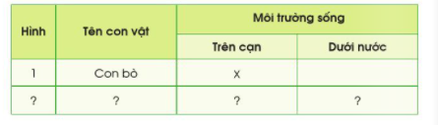  Bước 2: Làm việc nhóm  - GV hướng dẫn HS chia sẻ với các bạn về bảng kết quả của mình. Các bạn trong nhóm góp ý, hoàn thiện, bổ sung.  - HS ghi chép kết quả vào giấy A2.  Bước 3: Làm việc cả lớp  - GV mời đại diện một số nhóm trình bày kết quả làm việc trước lớp, các nhóm khác nhận xét, bổ sung.  - GV yêu cầu HS trả lời câu hỏi: Qua bảng trên, em rút ra những con vật nào sống ở môi trường sống giống nhau.  Hoạt động 2: Trò chơi “Tìm những con vật cùng nhóm”  a. Yêu cầu cần đạt:  - Củng cố, khắc sâu cách phân loại động vật theo môi trường sống.  - Nhận biết được hai nhóm động vật: động vật sống trên cạn, động vật sống dưới nước.  b. Cách tiến hành:  Bước 1: Làm việc nhóm  - GV chia lớp thành các nhóm, mỗi nhóm 5-6HS.  - Chia bộ thẻ tên con vật hoặc thẻ hình mà HS và GV đã chuẩn bị cho mỗi nhóm.  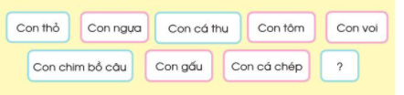  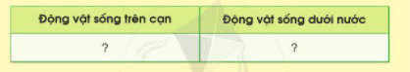  - Mỗi nhóm chuẩn bị một bảng trên giấy A2. HS dán thẻ tên con vật/thẻ hình vào bảng sao cho phù hợp.  - GV giới thiệu cho HS: Trong thực tế có một số con vật đặc biệt như con ếch có thể sống cả trên cạn và dưới nước. Ếch đẻ trứng dưới nước. Trứng nở thành nòng nọc sống hoàn toàn dưới nước. Nòng nọc biến đổi rồi trở thành ếch. Ếch sống trên cạn ở nơi ẩm ướt.  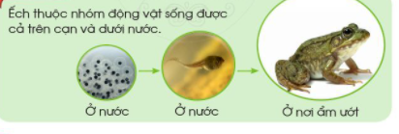  Bước 2: Làm việc cả lớp  - GV mời đại diện một số nhóm trình bày kết quả làm việc trước lớp, các nhóm khác nhận xét bổ sung.  Bước 3: Củng cố  - GV yêu cầu HS trả lời câu hỏi: Sau trò chơi này, nếu dựa vào môi trường sống của động vật, em rút ra có mấy nhóm động vật?  Hoạt động 3: Vẽ một con vật và nơi sống của nó  a. Yêu cầu cần đạt: Củng cố, khắc sâu cách phân loại động vật theo môi trường sống.  b. Cách tiến hành:  - GV yêu cầu HS: Vẽ một con vật sống trên cạn hoặc dưới nước và nơi sống của chúng vào vở hoặc giấy A4.  - GV mời một số HS lên bảng giới thiệu về bức vẽ của mình với cả lớp, nêu rõ con vật sống ở đâu, thuộc nhóm động vật sống trên cạn hay dưới nước.  *QPAN( HĐ 3): Liên hệ với học sinh về việc bảo vệ Biển Đông thuộc chủ quyền lãnh thổ Việt Nam.  4. Hoạt động củng cố, nối tiếp  - Cho HS nhắc lại các nội dung đã ôn tập  - Dặn dò HS về nhà tiếp tục ôn bài  - Chuẩn bị bài sau | - HS chơi trò chơi.  - HS quan sát hình, trả lời câu hỏi.  - HS lắng nghe, tiếp thu.  - HS điền vào bảng.  - HS trả lời:  + Con bò, gà, lạc đà, chó, hổ, lạc đà là những con vật sống ở môi trường trên cạn. Chung tạo thành nhóm động vật sống trên cạn.  + Con cá vàng, cua đồng, cá heo, sao biển là những con vật sống ở môi trường dưới nước. Chúng tạo thành nhóm động vật sống dưới nước.  - HS thảo luận theo nhóm, thực hiện nhiệm vụ.  - HS trả lời:  + Động vật sống trên cạn: con thỏ, con ngựa, chim bồ câu, con voi, con gấu.  + Động vật sống dưới nước: con cá thu, con tôm, con cá chép.  + Có môi trường sống trên cạn và dưới nước, do đó có thể phân thành hai nhóm động vật: nhóm động vật sống ở môi trường trên cạn và nhóm động vật sống ở môi trường dưới nước.  - HS vẽ con vật theo ý thích.  - HS trình bày, giới thiệu về bức vẽ.  HS lắng nghe  Lắng nghe

IV. Điều chỉnh sau bài dạy (nếu có):
………………………………………………………………………………………………………………………………………………………………………………………………......................…………………………………………………..………………………………………………………………………………………………………………………………………………………………………………………………………………………………......................…………………………………………………..………………………………
………………………………………………………………………………………………………………………………………………………………………………………………......................…………………………………………………..………………………………

